しょうがであったかツナ大根
11月～2月に旬を迎える大根と体をあたためる生姜を使った，冬にぴったりな煮物です！
ツナのうまみと生姜や赤とうがらしの辛味がアクセントになり，70gの大根をあっという間に食べられると思います！
手軽に作れ，保存もできるため，家庭で便利な1品です。ぜひ家でも作ってみてください♪

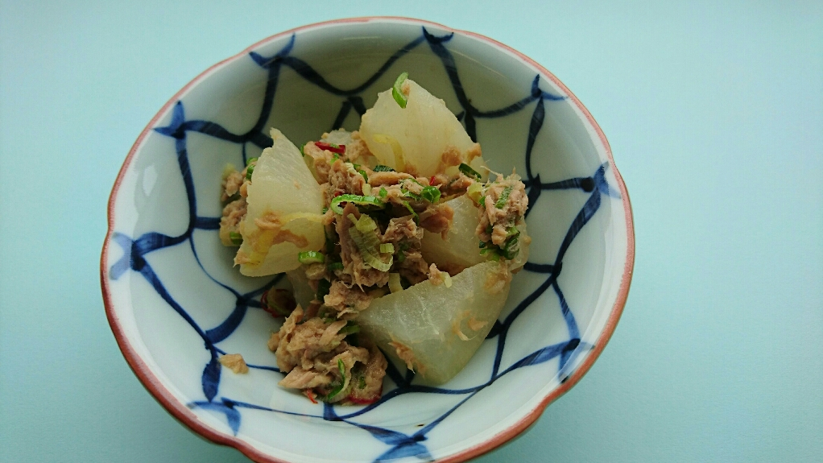
材料
作りやすい分量（4人分）
大根 1/3本（約300g）…乱切り
水 200cc
生姜 ひとかけ（15g）…千切り
ツナ缶（油漬） 1缶（70g）
調味料
酒 小さじ2
みりん 小さじ2
薄口醤油 小さじ2
赤とうがらし（乾・輪切り） ひとつまみ
小ねぎ 2本（12g） …小口切り

作り方
１食分の
栄養素量等
エネルギー 78kcal
たんぱく質 3.9ｇ
脂質 4.3ｇ
炭水化物 5.6ｇ
食塩相当量 0.7ｇ
野菜 75ｇ

- 鍋に大根と水を入れ，火にかける。
- 沸騰したら，生姜，油を切ったツナ缶，調味料を入れて煮る。
- 大根が透き通ってきたら，赤とうがらしを入れ，煮汁が1/3になるまで煮る。
- 小ねぎを加えて混ぜ，火を止める。

